**6 YAŞ GELİŞİM ÖZELLİKLERİ**

6 yaş çocuğu değişmekte olan bir çocuktur. 6 yaşında çocuk tembel ve kararsız bir görünümdedir. Çocuk bir kez daha 2,5 yaşında yaşamış olduğu karar verme güçlüklerine uğrar, yine bir şeyin olumlu ve olumsuz iki yüzü arasında hızla gelip gider.

Son çocukluk döneminde çocuk; motor ve dil gelişimi açısından büyük aşamalar kaydetmiş ve dengenin gelişmesi sonucu hızlı yürüyebilen, futbol oynayabilen, ok atabilen, el-göz koordinasyonunun gelişmesi sonucu da iki elini bağımsız olarak kullanabilen bir birey haline gelmiştir.

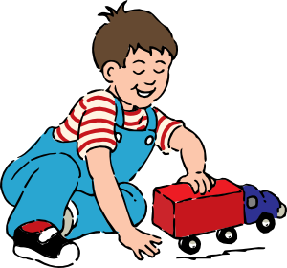Bu yaşlarda çocuklar oyun çağının birçok özelliklerini gösterir, 6 yaş zihni ve duygusal gelişmeleri bakımından okula devam edebilecek kadar olgun olunan bir yaştır.

Bu dönemde çocuğun küçük kasları oldukça gelişmiş olduğundan, diğer yaşlara oranla el işlerinde daha beceriklidir. Kesip yapıştırır, boya yapar, resim yapar, tüm araç ve gereçleri iyi kullanır.

Oyunlarda ve ilgi alanlarında kız ve erkek çocukları arasında, farklılık gözlenir. **Erkek çocuklar** topla, **kızlar** iple oynamayı sever. Her ikisi de, sürekli yeni şeyler denemek ister; yeni oyunlar bulur ve uygular; birçok hayali rollere girer. Grup oyunlarından çok hoşlanır. Bazı sorumluluklar yüklenir, söylenenleri dikkatle dinler, dikkat süresi uzar.

Kendisiyle gerçek nitelikte eğitim uygulamaları yapılacak bir çağa gelmiştir.

Canlı ve coşkulu olduğundan yeni şeylerle yeteneklerini denemeye heveslidir. Bu nedenle yeni denemelere girmeye çok isteklidir. Okuma yazma ve sayıları kullanma yeteneğinin ilk adımlarını atabilir. Fakat öğrendikleri şeyler hala gözlemlediği ve yaptığı şeylere dayalı olup, soyut düşünemezler.

**Beş yaşa oranla** daha titizlikle üçgen çizebilir, kareyi daha doğru biçimde kopya edebilir. Nesnelerdeki benzerlikleri ve farklılıkları söyleyebilir. Ortalama 3000 kelime hazinesine sahiptir. Geçmiş, şimdi ve gelecek zaman kavramları şekillenmeye başlamıştır.

**Zihinsel Gelişim**

▪     Bu çağda çocuğun zihin gücü ve belleği bir hayli gelişir. Çocukta somut düşünce tarzı hâkimdir.

▪     Duyguları ile düşünür. Gözlemler ve deneyler sonucu bir takım hükümler verebilir.

▪     Çocuk çevresini toptan algılar. Soyut ve mantıklı düşünemezler.

▪     His ve heyecanlanma etkisinde kalarak yargılara varır. Olayları objektif olarak eleştiremez.

▪     Sık kendini över. Bu dönemin sonunda kendi kusurlarını görmeye başlar ve eleştirir.

▪     Zaman ayarlayamaz. İlerisi için plan yapamaz.

**Değerlerin Gelişimi**

▪      İyilik ve kötülük kavramları, ana-babanın beğendiği ve beğenmediği davranışları ile ilgili olarak değişir.

▪     Davranışlarının büyükler tarafından beğenilmesine önem verirler. Kusurlu görülmek onları endişelendirir.

▪     "Başkalarına zarar vermek kötüdür" gibi genel değer yargılarına varabilirler. Bu dönemde çocuklara hangi davranışların iyi veya kötü olduğunu tanıtmak faydalıdır.

**Sosyal İhtiyaçlar**

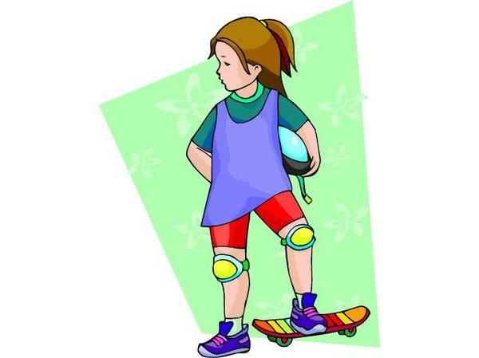▪     En önemli duygusal ihtiyaçları sevilmek, beğenilmek, değer verilmektir.

▪     İlgi merkezi olma isteği kuvvetlidir.

▪     Başarılı olma ihtiyacı kuvvetlidir. Gerçek başarılar elde edemezlerse hayali başarılarla övündükleri görülür.

▪     Bu dönemde korku, öfke, kıskançlık, neşe, sevgi gibi duygular bir çocuğun gününü birbiri ardına doldurabilir. Duygusal halleri çabuk değişir.

**Arkadaşlarla ilişkiler**

▪     Bu yaşta grup halinde oyun oynayabilirler.

▪     Arkadaşlık kısa sürelidir.

▪     Genellikle yakın arkadaşlarını kendi cinslerinden seçerler.

▪     Ayrımcılık gözetmezler. Fakat başka sınıf, okul ve çocuklarına karşı cephe alırlar.

▪     Giyim, konuşma, zevk bakımından arkadaşlarını taklit ederler. Rekabete girerler. Sosyal yönden saygınlık kazanmak amacıyla güç gösterilerine girerler. Eşya ve aileleriyle övündükleri görülür.

**Aile ilişkileri**

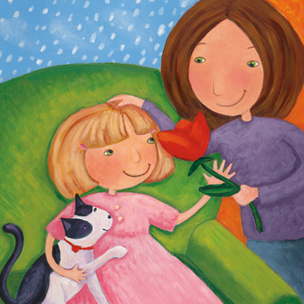

▪     Aile büyüklerine karşı tavır takınabilir, ukalalık yapabilirler. Bazen de saygılı olurlar. Tutumları değişkendir.

▪     Çoğu zaman kişiliğini gösterme, bağımsız olabilme çabasıyla inatçılık, dik başlılık, itaatsizlik olabilir.

▪     Büyüklerinin her şeyi daha iyi bildikleri ve yaptıklarını düşünürler. Ana-babasını kendine örnek seçer.

▪     Okulda günün önemli bir kısmını geçirmesine rağmen ana-baba sevgi ve ilgisine ihtiyacı çok kuvvetlidir.

**Okul İlişkileri**

▪     Çocuk öğretmenine büyük ilgi ve hayranlık duyar. Kendini beğendirmek için elinden geleni yapar.

▪     Çok görülen şikâyet olayı, genellikle öğretmenin ilgisini çekmek için yapılır.

▪     Tenkitler çocuklarda çok büyük etki yapar.

**PSİKOMOTOR GELİŞİM**

▪      Denge tahtasında ileriye-geriye doğru yürür.

▪      Başlama ve durma komutlarına uyarak tempolu yürür.

▪      Kendi başına ip atlar.

▪      Kendi bedeni etrafında döner.

▪      Ayak değiştirerek merdiven iner ve çıkar.

▪      Atma ve tutma davranışlarını gerektiren etkinliklere katılır.

▪      Yardımla sekerek yürür.

▪      Ritmik hareketleri yapar.

▪      Topu yakalayabilmek için ellerinden çok kollarını kullanır.

▪      Orta boy topu yerde birden fazla sıçratır.

▪      Parmak ucunda koşar.

▪      Topukları üzerinde koşar.

▪      Yaklaşık 30 cm. yükseklikten atlar.

▪      Ritmik olarak seker.

▪      Tek ayak üzerinde 8–10 saniye durur.

▪      Düşmeden 10 kez öne doğru çift ayak sıçrar.

▪      Kâğıt üzerine çizilmiş basit şekilleri keser.

▪      Hamur gibi yumuşak materyalleri kullanarak 2–3 parçadan oluşan şekilleryapar ve bunlardan bir kompozisyon oluşturur.

▪      Modele bakarak daire, kare, dikdörtgen ve üçgen çizer.

▪      Yatay, dikey, eğri ve eğik çizgileri ve bunların kombinasyonlarını çizer.

▪      İşaret parmağı ile diğer elinin parmaklarını sayar.

▪      Üç metre uzaktaki hedefe top atar.

▪      Baskı ve yapıştırma işlemlerini düzgün olarak yapar.

▪      Yetişkin gibi kalem tutar**.**

▪      1–5 arası rakamları kopya eder**.**

▪      İsmini kopya eder.

▪      Eksiklerle çizilmiş insan resmini tamamlar.

▪      Ev, araba, insan, ağaç gibi tanıdık resimleri çizer ve bunlardan bir kompozisyon oluşturur.

(ALINTIDIR)

**BİLİŞSEL ve DİL GELİŞİMİ**

▪      Bedeninin parçalarını kendi üzerinde adlandırır ve resimle eşleştirir.

▪      Artık materyalleri kullanarak özgün bir ürün oluşturur.

▪      Aynı dokuya sahip 6–10 nesneyi eşleştirir.

▪      Aynı dokuya sahip 6–10 nesneyi gruplar.

▪      İki üçgeni birleştirerek kare yapar.

▪      20'ye kadar atlamadan sayar.

▪      1–10 arasında verilen nesne grupları ile rakamları eşleştirir.

▪      Nesneleri kullanarak toplama ve çıkarma yapar (1’den 10’a kadar).

▪      Yaşadığı şehrin ve sokağın adını söyler.

▪      Dün, bugün ve yarın ile ilgili konuşur.

▪      Daha önce  dinlediği öyküleri içeriğine uygun olarak anlatır.

▪      Nesneleri bir özelliğine göre (renk, şekil, boyut gibi) gruplandırır.

▪      Sorulan sorulara  kendine özgü cevaplar verir.

▪      Nesnelerin bir sıra içindeki konumunu (birinci, ikinci, üçüncü gibi) isimlendirir.

▪      Haftanın günlerini sırasıyla söyler.

▪      Kısa bir süre gösterilip gizlenen resimdeki nesneleri hatırlar.

▪      Sağını- solunu gösterir.

▪      Gösterilen  iki  resimden birinde var olan farklılıkları gösterir.

▪      Günlük yaşamda kullanılan sembolleri tanır.

▪      Yarım ve bütün olan nesneleri gösterir.

▪      Belli bir olaydan sonra ne olacağını tahmin eder.

▪      Nesneler arasındaki benzerlik ve farklılıkları  gösterir.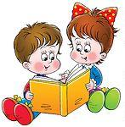

▪      Eşleştirme, ilişki kurma, gruplandırma ve sıralamayı neye göre yaptığını açıklar.

▪      Basit neden- sonuç ilişkilerini açıklar.

▪      "En az, en çok, birkaç"ın anlamını bilir ve uygun davranışı gösterir.

▪      Günlük deneyimlerini anlatır.

▪      Birbirini izleyen üç emir tümcesinde istenileni sırası ile yerine getirir.

▪      Tekil ve çoğul ifadeleri birbirine dönüştürerek kullanır.

▪      Bazı sözcüklerin eş ve karşıt anlamlarını bilir.

▪      “Ne zaman, neden, nasıl ?” gibi soru sözcüklerini içeren soruları cevaplar.

▪      “Çünkü daha sonra” gibi bağlaçlar kullanarak konuşur.

▪      Olayları oluş sırasına göre anlatır.

▪      Yer bildiren sözcükleri yerinde ve doğru olarak kullanır.

▪      İsteklerini  uygun tümcelerle ifade eder.

▪      Birleşik tümceler kullanır.

▪      Tümcelerinde genellikle özneye uygun fiil kullanır.

▪      Kullandığı tümce yapıları yetişkininkine yakın olur.

▪      Soyut ifadeleri anlar.

**SOSYAL DUYGUSAL GELİŞİM**

http://bebekoyunu.tv/img/6%20yaşa%20psikososyal.jpg▪      Toplum içinde kendisinden beklenen uygun davranışları gösterir.

▪      Kızgınlık, mutluluk, sevgi gibi duygularını belli eder.

▪      Başkalarının duygularını anlar.

▪      Kurallı oyunların kurallarına uyar.

▪      Başkalarına oyunun veya etkinliğin kurallarını açıklar.

▪      Sorumluluk alma ve kurallara uyma davranışlarını gösterir.

▪      Kendine güven duyar.

▪      Yeni ve alışılmamış durumlara uyum sağlar.

▪      Grup kurallarına uyar.

▪      Kendi arkadaşlarını kendisi seçer.

▪      Zaman, yer ve ayrıntılarla ilgili bilgi verildiğinde gerçeğe yakın dramatik oyunlar oynar.

▪      İş birliğine dayanan oyunlara katılır.

▪      Kendisini ifade etmede özgün yollar kullanır.

▪      Duygusal durumunu ifade etmede dramatik oyunu ve çeşitli araçları kullanır.

▪      İstediklerine ulaşmada sosyal olarak kabul edilebilir davranışlar gösterir.

**ÖZBAKIM BECERİLERİ**

▪      Elini, yüzünü yıkar, kurular.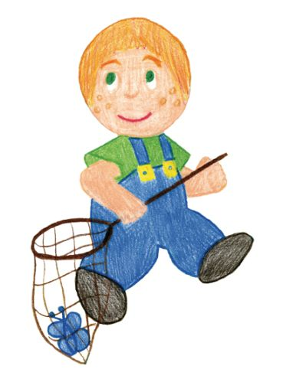

▪      Kendi kendine giyinir, soyunur.

▪      Giysilerindeki düğmeleri ilikler, çözer.

▪      Yemek yerken uygun araç gereci kullanır.

▪      Dişlerini fırçalar.

▪      Saçlarını tarar.

▪      Bıçakla yumuşak nesneleri keser.

▪      Bıçakla ekmeğine yumuşak nesneleri sürer.

▪      Ayakkabılarını bağlar.

▪      Tabağına servis tabağından yiyecek alır.

▪      Duruma ve hava şartlarına uygun giyecekler seçer.

▪      Tuvalet gereksinimi ile ilgili işleri yapar.